**PHƯƠNG PHÁP KIỂM THỬ HỘP ĐEN**

**CHỨC NĂNG THÊM MÓN.**

**I.TÀI LIỆU ĐẶC TẢ.**

1. Đặc tả UseCase Thêm món.

|  |  |
| --- | --- |
| *Tên UseCase* | *Thêm món* |
| *Tác nhân* | *Quản lý* |
| *Mô tả* | *Thêm các món mới vào thực đơn* |
| *Tiền điều kiện* | *Món chưa tồn tại trong thực đơn* |
| *Hậu điều kiện* | *Món mới được cập nhật vào thực đơn* |
| *Luồng chính* | 1. *Quản lý chọn chức năng quản lý thực đơn, chọn loại món, chọn thêm món* 2. *Quản lý thực hiện nhập thông tin món mới vào form thêm món.*   *Nhấn lưu để kết thúc hoạt động thêm món* |
| *Luồng phụ* | 1. *Quản lý bấm “hủy” thao tác nhập* 2. *Quản lý nhập thông tin món đã tồn tại trong thực đơn* 3. *Quản lý nhập thiếu thông tin ở các mục “loại món”, “tên món”, “giá”* |

2. Thiết kế cơ sở dữ liệu.

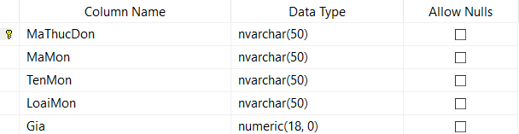

3. Giải thuật.

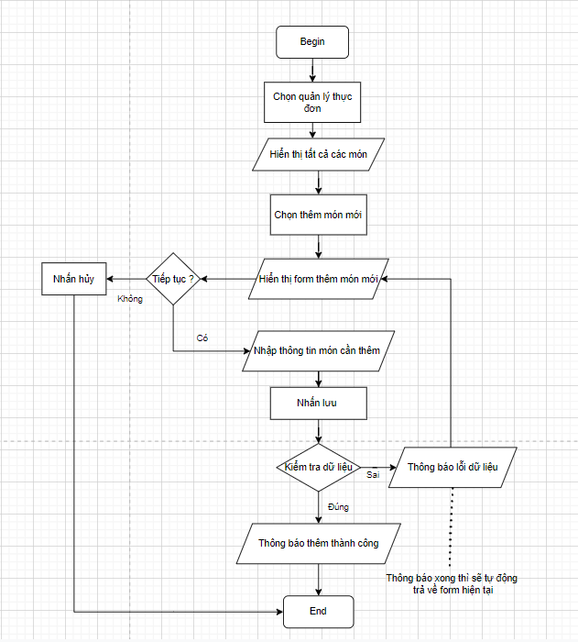

**II.KIỂM THỬ.**

1.Phương pháp phân lớp tương đương.

|  |  |  |
| --- | --- | --- |
| **Các giá trị đầu vào** | **Lớp tương đương hợp lệ** | **Lớp tương đương không hợp lệ** |
| Ký tự vào | (1) Tên loại món có độ dài từ 1 đến 50 | (2) Tên loại món rỗng |
| (3) Tên loại món có đồ dài lớn hơn 50 |
| (4) Tên món có độ dài từ 1 đến 50 | (5) Tên món rỗng |
| (6) Tên món có độ dài lớn hơn 50 |
| (7) Giá là số thập phân và không có phần thập phân | (8) Giá không phải số thập phân |
| (9) Giá là số thập phân và có phần thập phân |
| (10) Giá có độ dài từ 1 đến 18 | (11) Giá có độ dài là 0 |
| (12) Giá có độ dài lớn hơn 18 |
| (13) Thông tin món chưa tồn tại trong thực đơn | (14) Thông tin món đã tồn tại trong thực đơn |

* Các ca kiểm thử:

* Các ca kiểm thử bao phủ các lớp tương đương hợp lệ là: các lớp (1), (4), (7), (10), (13).

Ví dụ:

Loại món: Cà phê

Tên món: Cà phê thanh long

Giá: 10000

* Các ca kiểm thử tương ứng với từng ca kiểm thử không hợp lệ:

(2) Loại món: “”

Tên món: Cà phê vina

Giá : 10000

(3) Loại món: Cà phê duy nhất chỉ có quán này có không ai có hết nha

Tên món: Cà phê vina

Giá: 20000

(5) Loại món: Trà sữa

Tên món: “”

Giá: 25000

(6) Loại món: Trà sữa

Tên món: Trà sữa trân châu đường đen không ai có hết nha

Giá: 25000

(8) Loại món: Soda

Tên món: Soda kiwi

Giá: mười tám nghìn

(9) Loại món: Soda

Tên món: Soda kiwi

Giá: 18000,1

(11) Loại món: Đá xay

Tên món: Matcha đá xay

Giá: “”

(12) Loại món: Đá xay

Tên món: Matcha đã xay

Giá: 1080000662352165552

(14) Loại món: Cà phê

Tên món: Cà phê sữa

Giá : 10000

2. Đồ thị nguyên nhân - kết quả.

|  |  |
| --- | --- |
| **Nguyên nhân** | **Kết quả** |
| (1) Tên loại món có độ dài từ 1 đến 50. | (R1) Thông báo thêm thành công. |
| (2) Tên món có độ dài từ 1 đến 50. |
| (3) Giá là một số thập phân và không phần thập phân. | (R2) Thông báo lỗi dữ liệu. |
| (4) Giá có độ dài từ 1 đến 18. |
| (5) Thông tin món được nhập chưa tồn tại trong thực đơn. |

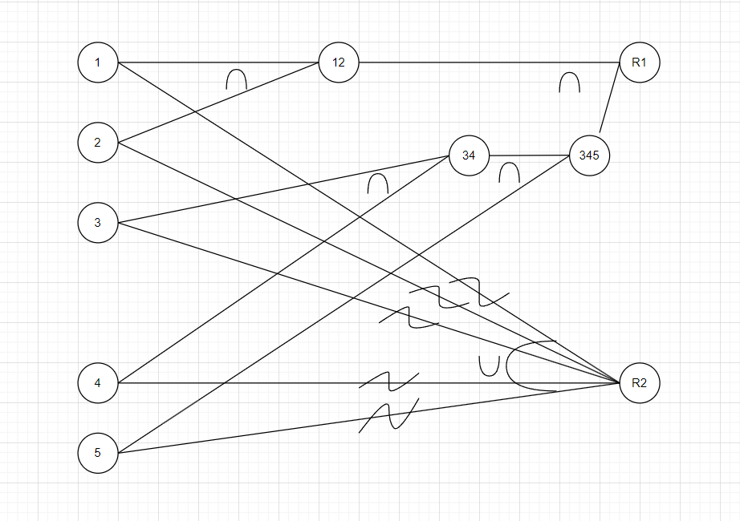

3. Bảng quyết định.

|  |  |  |  |  |  |  |
| --- | --- | --- | --- | --- | --- | --- |
|  | 1 | 2 | 3 | 4 | 5 | 6 |
| 1 | 1 | 0 | 1 | 1 | 1 | 1 |
| 2 | 1 | 1 | 0 | 1 | 1 | 1 |
| 3 | 1 | 1 | 1 | 0 | 1 | 1 |
| 4 | 1 | 1 | 1 | 1 | 0 | 1 |
| 5 | 1 | 1 | 1 | 1 | 1 | 0 |
| R1 | 1 | 0 | 0 | 0 | 0 | 0 |
| R2 | 0 | 1 | 1 | 1 | 1 | 1 |

4. Các ca kiểm thử.

|  |  |  |  |
| --- | --- | --- | --- |
| **STT** | **Các điều kiện** | **Ca kiểm thử** | **Hành động** |
| 1 | Loại món, tên món là chuỗi kí tự có độ dài từ 1 đến 50 và giá là số thập phân không có phần thập phân và có độ dài từ 1 đến 18. Thông tin món chưa tồn tại trong thực đơn | Loại món: Cà phê  Tên món: Cà phê thanh long  Giá: 10000 | R1 |
| 2 | Loại món rỗng | Loại món: “”  Tên món: Cà phê sữa  Giá: 10000 | R2 |
| 3 | Loại món có độ dài trên 50 kí tự | Loại món: Cà phê duy nhất chỉ có quán này có không ai có hết nha  Tên món: Cà phê sữa  Giá: 10000 |
| 4 | Tên món rỗng | Loại món: Cà phê  Tên món: “”  Giá: 10000 |
| 5 | Tên món có độ dài trên 50 kí tự | Loại món: Cà phê  Tên món: Cà phê sữa ngọt ngào như mật ong mía lùi cộng với sữa đặc Ông Thọ  Giá: 10000 |
| 6 | Giá rỗng | Loại món: Cà phê  Tên món: Cà phê sữa  Giá: “” |
| 7 | Giá có độ dài trên 18 | Loại món: Cà phê  Tên món: Cà phê sữa  Giá: 1000011541255145866352 |
| 8 | Thông tin món đã tồn tại trong thực đơn | Loại món: Cà phê  Tên món: Cà phê sữa  Giá: 10000 |